***1) Požadavky na snímače pro regulační a měřící techniku:***

- přesnost se, kterou daný snímač měří měřenou veličinu.

- odchylka od reálné hodnoty má být co nejmenší!

- rychlost se, kterou snímač měří – nebo spíš doba za, kterou naměří danou veličinu.

- stálost vůči okolním vlivům!

POZN.: Přesnost také hodně závisí na převodníku, který za snímač napojíme!

***2) Snímače síly, tlaku, tlakové diference a mechanického namáhání – základní rozdělení podle měřené veličiny, podle principu činnosti a konstrukce:***

Základní rozdělení:

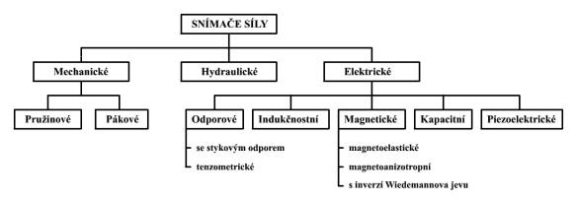Síly: ***Piezoelektrické, magnetické, tenzometrické:***

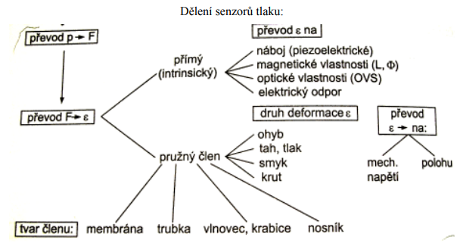Tlaku: ***Kapalinové, membránové, trubicové,*** ***vlnovkové:***

**2.1) Snímače síly:**

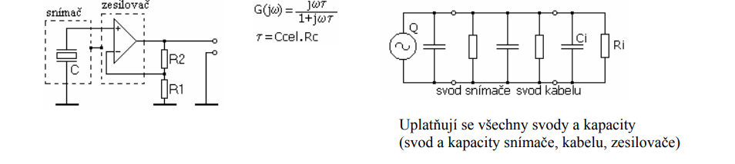***Piezoelektrický snímač*** – princip činnosti je založen na piezoelektrickém jevu, tj. na deformaci krystalů dielektrika na němž vzniká polarizací vázaný náboj. Na polepech krystalu se proto objeví rozdíl potenciálů = napětí. Při opačném působení napětí na krystal dochází k jeho deformaci. Používají se pro měření proměnných sil, ne statických. Celé zařízení se chová jako derivační článek s dolní mezní frekvencí Fd.

***Magnetické snímače***

*Magnetostrikční snímač* – magnetostrikce je jev, při němž se vlivem sil vyvolaných magnetickým polem mění rozměry feromagnetika nebo naopak vlivem deformací vyvolaných vnějšími silami se mění permeabilita feromagnetika. Mění se indukčnost, která se vyhodnocuje můstkovými metodami.

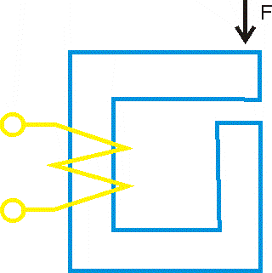

*Magnetoizotropní snímač* – v tělese snímače složeného z plechů jsou ve čtyřech otvorech symetricky

vzhledem ke středu vložena dvě vinutí. Při geometrické a magnetické symetrii je indukční vazba mezi vinutími bez zatížení (F = 0) minimální po zatížení (F ≠ 0) se magnetický tok Φ budícího vinutí natočí tak, že zasáhne sekundární obvod, v němž indukuje výstupní napětí UVÝST úměrné působící síle F.

Základní součástí je pružný element navržený tak, aby bylo umožněno snímaní povrchového napětí závislého na působící síle. Jako pružný element slouží pružný nosník stálého napětí, který je na jedné straně upevněný. Vlivem pružné deformace jsou povrchová vlákna nosníku namáhána na straně působící síly tahem a na opačné tlakem. Na tyto plochy jsou nalepeny polovodičové tenzometry. Polovodičový tenzometr – materiál na výrobu tenzometrů se musí vyznačovat piezorezistivními vlastnostmi to znamená, že na velikost mechanického namáhání reaguje změnou odporu.

**Tenzometrické snímače:**

Základní součástí je pružný element navržený tak, aby bylo umožněno snímaní povrchového napětí závislého na působící síle. Jako pružný element slouží pružný nosník stálého napětí, který je na jedné straně upevněný. Vlivem pružné deformace jsou povrchová vlákna nosníku namáhána na straně působící síly tahem a na opačné tlakem. Na tyto plochy jsou nalepeny polovodičové tenzometry.

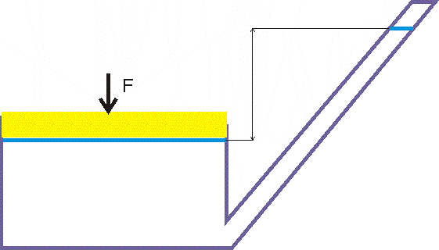***Kapalinové - trubicový***

princip, účel a využití snímačů síly:

Měření síly a tlaku ofc. – tenzometrické se dají využít například také jako snímače rychlosti. Kdy je přiděláme na hřídel atd. … Magnetické/piezoelektrické se dají využít jako snímače hmotnosti.

Síla F [N]

Moment síly M= F.r [Nm]

P = F/S [Pa; N*m^2]

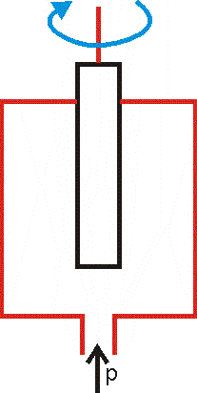***Kapalinové - pístový***

1) příjde tlak přes tu dolní díru

2) – menší tlak > membrány se scvrknou a na rysce uvidíme pokles

3) – větší tlak > membrány se zvednou a na rysce uvidíme nárůst

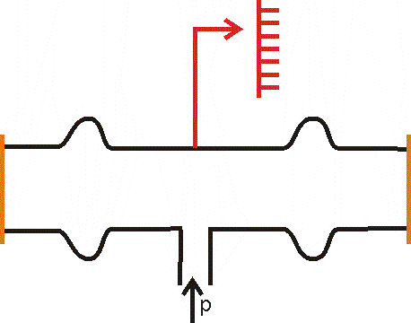

***membránové***

1) příjde tlak přes tu dolní díru

2) – menší tlak > membrány se scvrknou a na rysce uvidíme pokles

3) – větší tlak > membrány se zvednou a na rysce uvidíme nárůst

POZN.: Rozdíl od membránového je ten, že spodní část je pevná.

***krabicový***

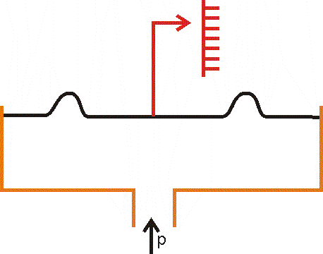

1) Stejný princip jako u přechozích

2) Jedině rozdíl je v tom, že pohyblivé části jsou „stěny“ a ne strop.

***vlnovcové***

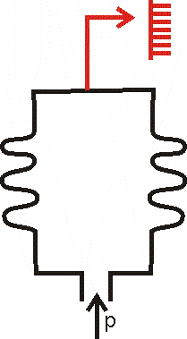

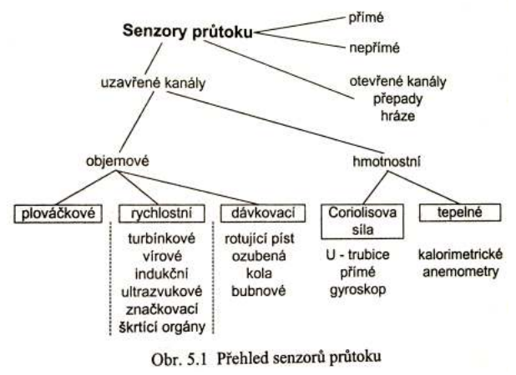Průtokoměry:

***Klapkový, turbínkový, rotační,***

***Coriolisův, plovákový, dýza,***

***clona, indukční, ultrazvukové,***

***anemometrické, objemové***

1) Teče nějaká kapalina / proudí plyn.

2) Tlak působí na klapku, která je připojena na potenciometr > změříme sílu jakou na klapku tekutina působí > ovodíme průtok

***Klapkový***

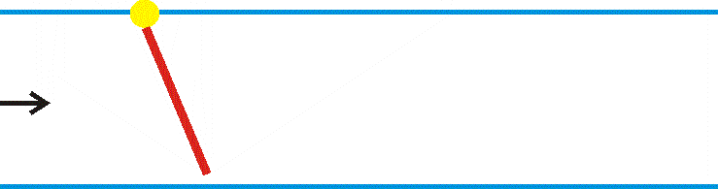

1) Teče nějaká kapalina / proudí plyn.

2) Na turbínku je připojený otáčkoměr

3) Čím rychleji proudí kapalina / plyn tak tím se rychleji pohybuje turbínka > odvodíme zase průtok

***turbínkový***

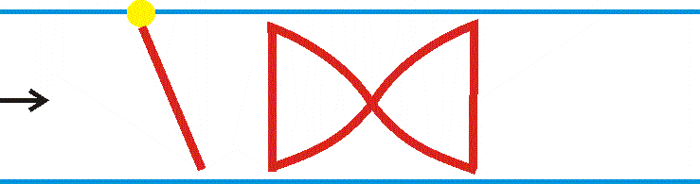

1) Teče nějaká kapalina / proudí plyn.

2) Stejný princip jako u turbínkového.

***rotační***



1) Teče nějaká kapalina / proudí plyn.

2) Kapalina / plyn nadzvedá plováček.

3) Ten je připojený na rysko/potenciometr

4) zase si z toho můžeme odvodit jaký je průtok

***plovákový***

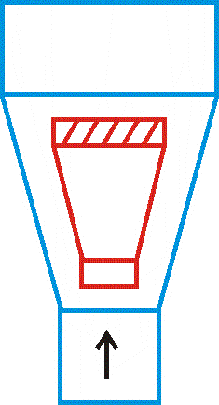

***dýza***

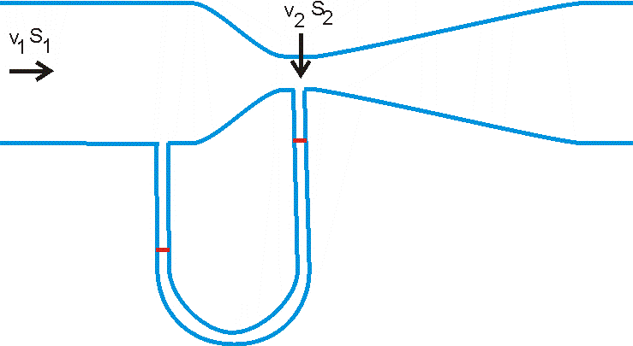

***clona***

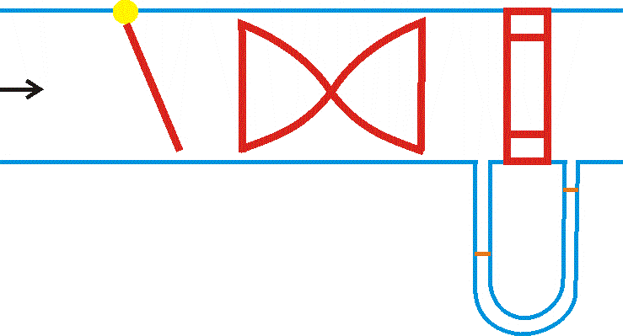

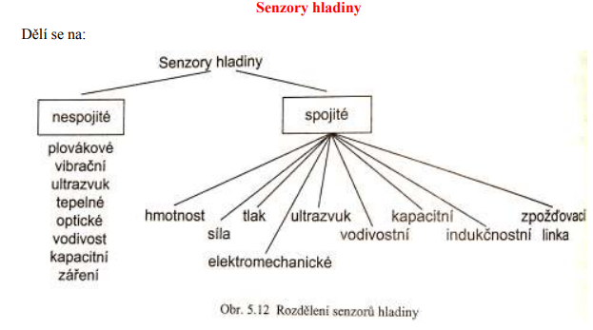Měření výšky hladiny:

***Nespojité – plovákový(s relé)***

***Spojité – vodivostní, plovákový, kapacitní,***

***hydrostatický, radarový,***

***ultrazvukový, ionizační***

### 

### Ultrazvukové hladinoměry

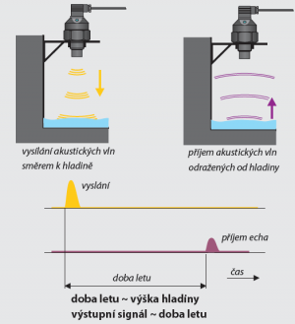Princip funkce ultrazvukových hladinoměrů je založen na měření doby zpoždění odrazu vygenerované akustické vlny od hladiny. Konkrétně snímač provádí vysílání akustických vln v podobě řady ultrazvukových impulsů, které se šíří od čela snímače směrem k hladině. Na ní dojde k jejich odrazu a následně se šíří zpět k čelu hladinoměru. Zde jsou ultrazvukové pulsy přijaty a opět přeměněny na elektrický signál. Vnitřní elektronika hladinoměru pak nejdříve provede odfiltrování rušivých signálů, porovnání vyčištěného přijatého signálu s dříve vytvořenou mapou falešných odrazů (např. od míchadel, žebříků, výztuh, apod.) a následný výběr žádoucího odrazu (echa). Z něho změří dobu letu pulsů od vyslání až po opětovný příjem, provede teplotní kompenzaci a dle nastavení udělá přepočet na vzdálenost mezi čelem snímače a hladinou, resp. přepočet na výšku hladiny. Následně je hodnota zobrazena na displeji snímače a vyslána do nadřazeného systémy prostřednictvím úměrného analogového signálu nebo jako číselná hodnota prostřednictvím komunikační sběrnice.

### Ponorné hydrostatické hladinoměry

[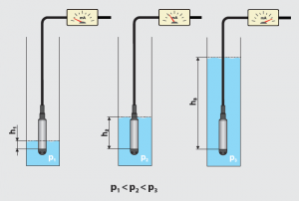](http://automatizace.hw.cz/files/styles/full/public/story_automat/11425/dinel_hydrostatika_1.png?itok=0xRMj1R_)Zatímco u všech doposud uvedených typů hladinoměrů byla vždy je alespoň část zařízení nad hladinou, v případě hydrostatických hladinoměrů se celá snímací část musí trvale nacházet pod hladinou. Jejich princip měření totiž využívá přímé závislosti hydrostatického tlaku (p) na výšce sloupce hladiny (h) kapaliny, dle vzorce  p = h*ρ*g, kde konstantami úměrnosti jsou hustota kapaliny (ρ) a gravitační zrychlení země (g). Při změně výšky hladiny h se tak automaticky mění i měřená hodnota tlaku p, která je následně v elektronice snímače opět přepočítána na výšku hladiny.

**Mechanické hladinoměry**

Pro otevřené nádrže se používají plovákové **hladinoměry**. Pohyb plováku, který plave na hladině měřené kapaliny, je vyveden z nádrže přes kladku lankem nebo řetízkem, obvykle ve spojení s protizávažím. Plovák zavěšený na lanku či řetězu je obvykle veden tak, aby nedocházelo k jeho rozkývání při neklidné hladině. Výška hladiny, tj. poloha plováku se určuje buď přímo odečtením polohy protizávaží na podložené stupnici, nebo se převádí na elektrický signál pomocí převodníku.

Vhodným převodníkem může být odporový vysílač mechanicky spojený např. s kladkou plo­vákového snímače. Odporový vysílač je speciálně uzpůsobený měřicí potenciometr, u něhož se působením měřené veličiny mění poloha kontaktu (jezdce), který se posouvá po odporové dráze. Snímače tohoto typu jsou jednoduché a spolehlivé. Musí být dokonale mechanicky provedeny, aby vykazovaly malý třecí moment a dlouhou životnost.

### Radarové hladinoměry s vedenou vlnou

[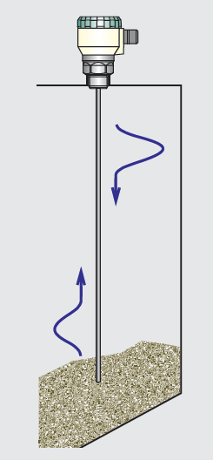](http://automatizace.hw.cz/files/styles/full/public/story_automat/11425/dinel_radar_3.png?itok=due_ViQt)Principem funkce tzv. impulsního radarového (mikrovlnného) hladinoměru je metoda TDR (Time Domain Reflectometry), tedy reflektometrie v časové oblasti spočívající v měření doby odrazu elektrického signálu od aktuální výšky hladiny. Změřená doba potřebná od vyslání do přijetí pulsu je pak přímo úměrná výšce hladiny. Konkrétně elektronika hladinoměru vybudí velmi krátký elektrický impuls (cca 0,5 ns), který je navázán na jednovodičové vedení (měřicí elektrodu). Ta má podobu tyče, tyče s referenční trubkou nebo lana, po kterém se šíří vygenerovaný impuls ve formě elektromagnetické vlny směrem k hladině. Zde se částečně odráží a odražená složka se vrací zpět do přijímacího modulu elektroniky hladinoměru. Elektronika měří dobu letu elektromagnetické vlny, přepočítá na výšku hladiny a vyšle ve formě signálu analogovým vystupem nebo jako číselnou hodnotu po průmyslové sběrnici.

**Hydrostatické hladinoměry**

Výška hladiny  *h* se vyhodnocuje z hydrostatického tlaku  *p*  sloupce kapaliny v nádrži.

|  |  |  |  |
| --- | --- | --- | --- |
|  | http://uprt.vscht.cz/kminekm/mrt/F4/F4k44-r449.gif |  | (4.49) |

Z rovnice (4.49) vyplývá, že výsledek měření závisí na hustotě    a tedy i na teplotě kapaliny.

|  |  |
| --- | --- |
| http://uprt.vscht.cz/kminekm/mrt/F4/F4k44-o450.gif | K měření hydrostatického tlaku se používá vhodného kapalinového nebo deformačního tlakoměru; současné systémy využívají často snímačů tlaku s polovodičovými tenzometry. Na obr. 4.50a je znázorněno měření hydrostatického tlaku v otevřené nádobě. Měří-li se výška hladiny v uzav­řeném, tlakovém zásobníku, užívá se uspořádání podle obr. 4.50b. |
|  |

**4.4.3  Elektrické hladinoměry**

V této skupině přístrojů uvedeme hladinoměry využívající změn kapacity a odporu, dále pak hladinoměry ultrazvukové, radarové a izotopové.

**4.4.3.1  Kapacitní hladinoměry**

Kapacitní hladinoměry převádějí měření hladiny na měření kapacity. Těchto snímačů se používá jak ke kontinuálnímu měření, tak i k signalizaci mezních stavů hladiny kapalin i sypkých hmot. Konstrukce snímače závisí jednak na vlastnostech měřeného média, jednak na tvaru nádoby. U kapalin elektricky nevodivých se využívá kapacitního snímače, u něhož dochází ke změně dielektrika. Principiální schéma je znázorněno na obr. 4.52.

|  |
| --- |
|  |
| *Obr. 4.52  Snímač hladiny s proměnnou permitivitou* |

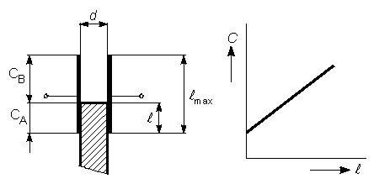

Při měření hladiny tvoří nevodivá kapalina "posuvné" dielektrikum. Průběh statické charakteristiky snímače je znázorněn na obr. 4.52 vpravo. V praxi může jednu elektrodu snímače tvořit např. svislá tyč, druhou představuje stěna nádoby. Dielektrikem je nevodivá kapalina, která při změně výšky hladiny zaplavuje elektrodu. V případě, že nádoba má nevhodný tvar, nebo je nádoba vyrobena z nevodivého materiálu, používá se jako druhé elektrody děrované trubice, obklopující tyčovou elektrodu.